Príloha č. 1

# Podmienky a požiadavky vyhlasovateľa súťaže

**„Ideový zámer a prenájom verejného priestranstva Csákyho záhradníctvo – Záhrada Parková“**

## Predmet súťaže:

Vypracovanie ideového zámeru na využitie verejného priestranstva na Parkovej ul. v Bratislave, m.č. Ružinov.

S víťazom súťaže bude uzatvorená zmluva o nájme. Po vyhodnotení súťaže bude vypracovaný návrh zmluvy o nájme, ktorý bude podliehať schváleniu mestského zastupiteľstva.

## Obdobie nájmu:

01.08.2022 (resp. od uzatvorenia zmluvy) - do 30.9.2025, s možnosťou predĺženia o jeden rok.

## Minimálna cena nájmu:

1,00 EUR/celková prenajatá plocha/1rok.

## Plocha nájmu:

Parcela č. 2895/1 o rozlohe 1 947 m2 k.ú. Bratislava – Ružinov.

Parcela je zapísaná na LV č. 2101

Okres : 102 Bratislava II

Obec : 529320 Bratislava-Ružinov

Katastrálne územie : 805556 Ružinov

Vlastník pozemku:

Hlavné mesto SR Bratislava, Primaciálne námestie 1, Bratislava, PSČ 814 99, SR, IČO: 603481 1/1

Na priľahlom pozemku sa nachádzajú budovy, skleníky (navrhnuté na národne kultúrne pamiatky), ktoré budú oplotené. Vstup do týchto budov a skleníkov **nebude umožnený**.

## Účel využitia plochy:

Neziskové alebo ziskové aktivity. Verejne dostupný priestor, ktorý prispeje ku skvalitneniu verejného priestoru.

Ideový zámer podporujúci aktivity spojené s environmentálnymi témami, ochranou životného prostredia a zmeny klímy, ekológie v meste, komunitná záhrada, mestské farmárstvo, či koncept potravinovej sebestačnosti.

Ideový zámer môže podporiť vybudovanie oddychovej alebo športovej zóny s použitím mestského mobiliáru, využitie pozemku ako verejný park, verejne prístupnú záhradu, vybudovanie altánku, priestor so športovými prvkami, workoutové ihrisko a pod.. Poprípade priestor riešiť ako vonkajšiu galériu.

**Záväzné podmienky**

* Zachovanie bezplatnej verejnej prístupnosti priestorov
* Zohľadnenie kultúrno-historickej hodnoty územia
* Dodržiavanie princípov a konceptu “zero waste” a environmentálne dopady – zero waste opatrenia
* Zakázané je práca s voľným ohňom.
* Zakázané sú akékoľvek zásahy do nehnuteľností nachádzajúcich sa na pozemku. Zákaz vstupu do budov a skleníkov nachádzajúcich sa na pozemku. Taktiež v priestore platí zákaz umiestňovania pyrotechniky. Akýkoľvek zámer umiestnenia mobiliáru bude podliehať schváleniu príslušným odborným útvarom magistrátu.
* Zabezpečenie ochrany jestvujúcich drevín pred poškodením.
* Aktivity rešpektujúce prevažne rezidenčný charakter lokality.

Záväzné podmienky budú premietnuté aj do obsahu Zmluvy o nájme.

**Z ideového zámeru musí byť zrejmé:**

* Popis aktivít, ktoré majú byť na ploche realizované (kultúrne, športové, voľnočasové aktivity, ...)
* Špecifikácia komerčnej a nekomerčnej časti zámeru
* Spôsob nakladania s odpadmi, opatrenia na predchádzanie vzniku odpadu
* Popis prispenia zámeru k skvalitneniu verejného priestranstva záhrada Parková

**Z ideového zámeru by malo byť zrejmé** *(v prípade absencie nie je dôvod na nehodnotenie ponuky):*

* Špecifikácia prípadného rozmeru sociálneho podnikania, resp. podpory sociálneho podnikania, neziskového sektoru
* Špecifikácia prispôsobenia potrebám rôznych skupín obyvateľov s rôznymi finančnými a sociálnymi možnosťami
* Podrobnosti bezbariérového usporiadania priestoru
* Spôsob energetickej úspory, využívanie ekologických materiálov, opatrenia na zmierňovanie dopadov zmien klímy, prípadne aj vzdelávacie prvky vedúce k uvedeným aspektom
* Či zámer obsahuje aj prvky zdieľanej ekonomiky

## Miesto: 2895/1 1947 Záhrada

Parcela č. 2895/1 o rozlohe 1.947 m2 k.ú. Bratislava – Ružinov, viď obrázky nižšie.

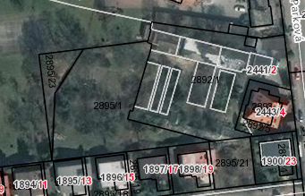

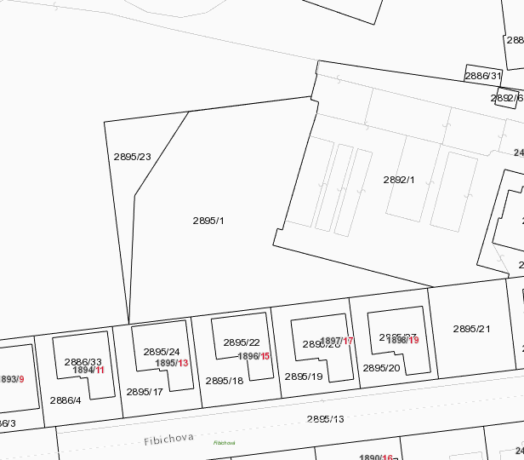

Upozornenie:

Predmetné pozemky aktuálne nedisponujú stálou elektrickou prípojkou. Na pozemku sa nachádza vodovodná prípojka. V prípade záujmu o napojenia sa na vodovodnú prípojku Hlavné mesto v tom prípade udelí súhlas vlastníka. Náklady na prípadné zriadenie novej elektrickej prípojky a náklady na prípadný odber vody a elektriny budú nákladom nájomcu. Nová elektrická prípojka sa ukončením nájomnej zmluvy stane majetkom majiteľa pozemku.